
JURUSAN TEKNIK INFORMATIKA
FAKULTAS TEKNOLOGI INFORMASI
INSTITUT TEKNOLOGI SEPULUH NOPEMBER

USULAN TUGAS AKHIR

- IDENTITAS PENGUSUL
Nama : Yuliana Eka Purwati
NRP : 5108 100 706
Dosen Wali : Bilqis Amaliah, S.Kom, M.Kom

- JUDUL TUGAS AKHIR
“Implementasi Dynamic Clustering Berbasis Algoritma Genetik dan Particle Swarm Optimization ”

3. LATAR BELAKANG
Clustering data adalah sebuah proses eksploratif atau deskriptif untuk analisa data, dimana setiap objek atau data yang mirip akan diidentifikasi dan dikelompokkan ke dalam sebuah himpunan objek yang disebut cluster. Permasalahan clustering didefinisikan sebagai permasalahan untuk mengklasifikasikan suatu kumpulan objek ke dalam sebuah himpunan cluster alami. Tujuan utama dari analisa cluster, adalah menganalisa similaritas (tingkat kemiripan) data dan membaginya ke dalam beberapa cluster. Data yang berada pada satu cluster akan memiliki similaritas yang tinggi, sedangkan data yang berada pada cluster berbeda akan memiliki similaritas yang rendah. Dengan kata lain, data dalam sebuah cluster memiliki variansi yang kecil dan data pada cluster berbeda akan memiliki variansi yang besar.
Salah satu metode clustering, yaitu metode K-means, membutuhkan penentuan jumlah cluster sebelum proses clustering dilakukan. Pemilihan jumlah cluster akan mempengaruhi hasil dari clustering. Jika jumlah cluster sedikit, hasil clustering akan bagus tetapi tidak dapat menemukan informasi tersembunyi dari data. Di lain sisi, jika menggunakan jumlah cluster yang banyak, hasil clustering akan memiliki tingkat homogenitas yang tinggi. Oleh karena itu telah banyak dikembangkan metode dynamic clustering, yaitu metode clustering dimana jumlah cluster dan letak centroid optimal akan diperoleh selama proses clustering.
Algoritma dynamic clustering yang ada sebelumnya, yaitu DCPSO merupakan algoritma dynamic clustering menggunakan PSO (Particle Swarm Optimization). Dengan algoritma DCPSO, jumlah cluster optimal akan diperoleh secara otomatis selama proses clustering. Pusat cluster yang terpilih akan diperbaiki dengan algoritma K-means. DCPSO digunakan kembali untuk menentukan jumlah cluster yang baru. Proses ini akan diulang sampai mencapai konvergensi. Kekurangan dari algoritma ini adalah algoritma DCPSO mudah mencapai solusi optimal lokal sehingga tidak akan dapat mencapai solusi optimal global. Hal tersebut terjadi karena PSO memiliki memory dan dapat memperbaiki solusi dengan konvergensi velocity secara cepat. Dalam Tugas Akhir ini akan diimplementasisikan sebuah pendekatan dynamic clustering berbasis Genetic Algorithm (GA) dan Particle Swarm Optimization (PSO), disebut algoritma DCGP. Algoritma ini dapat secara otomatis menentukan jumlah cluster yang optimal dan mengelompokkan himpunan data secara simultan.

4. RUMUSAN MASALAH
Rumusan masalah dalam Tugas Akhir ini adalah sebagai berikut:
- Memahami konsep dynamic clustering berbasis Genetic Algorithm (GA) dan Particle Swarm Optimization (PSO).
- Mendesain algoritma untuk diketahui kinerjanya.

5. BATASAN MASALAH
Batasan masalaha dari Tugas Akhir ini adalah sebagai berikut:
- Simulasi eksperimen dilakukan menggunakan MATLAB 7.6.0 atau MATLAB R2008a.
- Metode clustering yang digunakan adalah K-means.
- Data yang dipakai adalah data dari repositori UCI, yaitu data Iris, Wine, Glass, Ecoli, dan Seeds. Keenan data set tersebut dipilih karena memiliki jumlah atribut dan jumlah data yang beragam. Untuk data Iris, Wine, Glass, dan Ecoli tidak memiliki missing value.
- Algoritma lain yang akan digunakan sebagai pembanding adalah metode dynamic clustering dengan pendekatan binary-PSO (DCPSO).

6. TUJUAN TUGAS AKHIR
Tujuan pada Tugas Akhir ini adalah sebagai berikut:
- Mengimplementasikan algoritma dynamic clutering berbasis Genetic Algorithm (GA) dan Particle Swarm Optimization (PSO).
- Mengetahui kinerja algoritma dalam melakukan clustering data.
- Membandingkan kinerja algoritma ini dengan algoritma lain.

7. MANFAAT TUGAS AKHIR
Keberhasilan dalam implementasi algoritma ini diharapkan dapat dimanfaatkan untuk proses clustering sehingga dapat memberikan hasil yang lebih baik dari algoritma sebelumnya.

8. RINGKASAN TUGAS AKHIR
Algoritma DCGP merujuk pada algoritma DCPSO dengan penambahan operator GA, yaitu crossover dan mutasi. Kelebihan dari gabungan algoritma PSO dan GA adalah meningkatkan kemampuan searching (pencarian), menghindari solusi optimal lokal, dan meningkatkan akurasi. PSO memiliki kekurangan yaitu konvergensi velocity dicapai secara cepat yang menyebabkan diperolehnya solusi optimal lokal. Untuk mengatasi kekurangan tersebut, ditambahkan operator GA. Pada awalnya, parent ditentukan menggunakan PSO. Kemudian parent tersebut menghasilkan parent selanjutnya melalui proses crossover dan mutasi. Diagram alir dari algoritma DCGP dapat dilihat pada Gambar 1.
Langkah – langkah dari algoritma DCGP adalah sebagai berikut:
Langkah 1: Tentukan nilai beberapa parameter, termasuk jumlah populasi (jumlah partikel), bobot (W), velocity maksimal (V_{max}), learning factor (c₁, c₂), jumlah cluster maksimal (N_{c}), laju crossover dan laju mutasi.
Langkah 2: Pilih pusat cluster secara acak dari data yang ada.
Langkah 3: Pilih velocity (V_{id}) dan posisi (X_{id}) secara acak dari partikel individual dalam populasi, 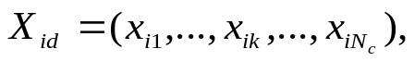 Dimana 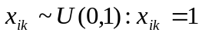 , yang menunjukkan partikel ke-i berada pada cluster ke-k; x_{ik} = 0, menunjukkan bahwa partikel ke-i tidak berada pada cluster ke-k dan N_{c} berada pada jangkauan [0,1].

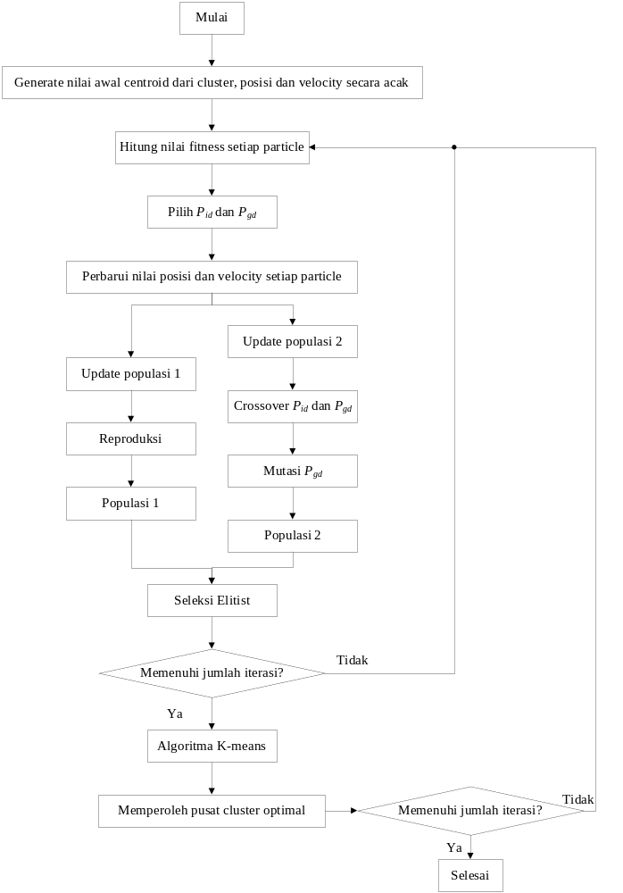
Gambar 1. Diagram Alir Algoritma DCGP
Langkah 4: Menghitung nilai fitness setiap partikel untuk mengukur performansinya. Perhitungan nilai fitness untuk setiap partikel berdasarkan langkah berikut ini:
- Bagi data berdasarkan centroid cluster (menggunakan jarak Euclidean).
- Hitung nilai fitness setiap partikel.
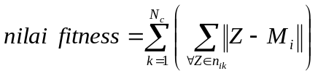 (1)
Langkah 5: Pilih P_{id} dan P_{gd}
Langkah 6: Sesuaikan velocity (V_{id}) dan posisi (X_{id}) dari partikel individual melalui aturan:
(2)
dimana
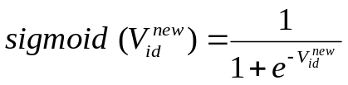 (3)
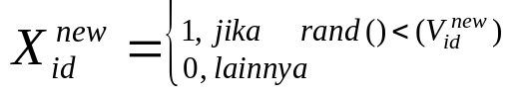 (4)
Langkah 7: Lakukan (1) dan (2) untuk memperbarui nilai parent pada Langkah 6.
- Salin semua partikel untuk men-generate populasi 1.
- Lakukan crossover dua titik untuk P_{id} dan P_{gd} pada Langkah 5 dan mutasi untuk P_{gd}. Hal ini dapat men-generate populasi 2.
Langkah 8: Gabungkan populasi 1 dan 2 lalu hitung nilai fitness untuk setiap partikel.
Langkah 9: Lakukan seleksi elitist pada populasi 1 dan 2 untuk menghasilkan populasi baru untuk iterasi selanjutnya.
Langkah 10: Kembali ke Langkah 4 sampai jumlah iterasi terpenuhi.
Langkah 11: Sesuaikan M_{jk} dengan menggunakan algoritma clustering K-means. Dimana M_{jk} adalah jumlah cluster yang pertama dikelompokkan dalam N_{c} cluster, lalu diperbaiki dengan K-means.
Langkah 12: Inisialisas ulang nilai M_{jk} secara acak dari data dan tentukan 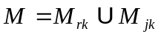
Dimana M adalah union set dari M_{rk} dan M_{jk}. M_{rk} adalah titik pusat untuk (N_{c}-x_{jk}) cluster.
Langkah 13: Algoritma DCGP akan terus kembali ke Langkah 4 sampai jumlah iterasi terpenuhi.

9. METODOLOGI
Metodologi yang akan dilakukan dalam Tugas Akhir ini memiliki beberapa tahapan berikut :
- Penyusunan Proposal Tugas Akhir
Tahap awal untuk memulai pengerjaan Tugas Akhir adalah penyusunan Proposal Tugas Akhir. Pada proposal ini, diajukan implementasi algoritma dynamic clutering berdasarkan Genetic Algorithm (GA) dan Particle Swarm Optimization (PSO).
- Studi Literatur
Pada tahap ini dilakukan pencarian, pengumpulan, penyaringan, pembelajaran dan pemahaman literatur yang berhubungan dengan proses clustering dan algoritma yang digunakan seperti Genetic Algorithm (GA) dan Particle Swarm Optimization (PSO) dan Literatur yang digunakan dalam pengerjaan Tugas Akhir ini sebagian besar berasal dari internet berupa makalah ilmiah, tesis, artikel, materi kuliah, serta beberapa buku referensi.

- Implementasi
Implementasi merupakan tahap untuk membangun algoritma tersebut.
- Pengujian dan Evaluasi
Pada tahap ini dilakukan uji coba terhadap implementasi yang telah dibuat, mengamati kinerja, dan mengidentifikasi kendala atau kesalahan yang mungkin timbul untuk selanjutnya dapat dilakukan perbaikan.
- Penyusunan Buku Tugas Akhir
Tahap terakhir merupakan penyusunan laporan yang memuat dokumentasi mengenai pembuatan serta hasil dari implementasi yang telah dibuat.

10. JADWAL KEGIATAN TUGAS AKHIR

No. | Tahapan | Bulan
No. | Tahapan | September |  |  |  | Oktober |  |  |  |  | Nopember |  |  |  | Desember
1. | Penyusunan Proposal
2. | Studi Literatur
3. | Implementasi
4. | Pengujian dan Evaluasi
5. | Penyusunan Buku Tugas Akhir

11. DAFTAR PUSTAKA

[1] Kuo, R.J., Syu, Y.J., Chen, Zhen-Yao, Tien, F.C., 2012. “Integration of Particle Swarm Optimization and Genetic Algorithm for Dynamic Clustering”. Information Science 195, 124–140.
[2] Omran, M.G.H, Engelbrecht, A.P, Salmad, Ayed., 2005. “Dynamic Clustering using Particle Swarm Optimization with Application in Unsupervised Image Calssification”. Pattern Analysis & Application 8, 332-344.
[3] D. Zhang, X. Liu, Z. Guan,. 2006 .“A dynamic clustering algorithm based on PSO and Its application in fuzzy identification”. Proceedings of the 2006 International Conference on Intelligent Information Hiding and Multimedia Signal Processing (IIH-MSP’06). pp 232–235.

